Внесение технических изменений в контракт, не требующих отправку в ЕИС
В Системе предусмотрен механизм изменения данных в сведениях о контракте, не передающихся в ЕИС:
- составные элементы БК, расположенные после первых 20 знаков (КОСГУ, ДопКласс, РегКласс, Услуга, Цель, Программа);
- данные поля «Счет получателя».
Для необходимости внесения изменения в вышеописанные поля используется механизм формирования технического изменения к контракту или же перевод в состояние технического изменения ранее опубликованный контракт. Когда контракт находится в режиме технического изменения Система запрещает вносить изменения, не относящиеся к дополнительным полям БК или к счету получателя.
Перевод зарегистрированного контракта в режим технического изменения осуществляется по кнопке [Отправить на доработку] (Рисунок 1).
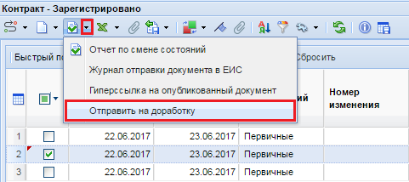
Рисунок 1. Отправить на доработку
Данной кнопкой следует воспользоваться, если сведения по текущему документу ранее не передавались в базу исполнения бюджета.
Если же сведения о контракте были переданы в базу исполнения бюджета, то для изменения данных, которые необходимо в дальнейшем отразить в базе исполнения бюджета, следует воспользоваться кнопкой [Сформировать техническое изменение] (Рисунок 2).
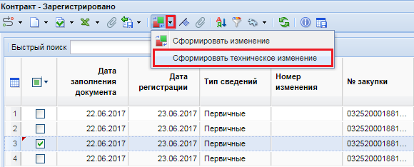
Рисунок 2. Формирование технического изменения к контракту
При этом будет сформирования новая редакция контракта с типом «Измененные» и номер изменения будет увеличен на одно значение. Вновь сформированная редакция к контракту будет доступна для дальнейшего редактирования в папке навигатора «Контракт» в фильтре «На доработке» (Рисунок 3).
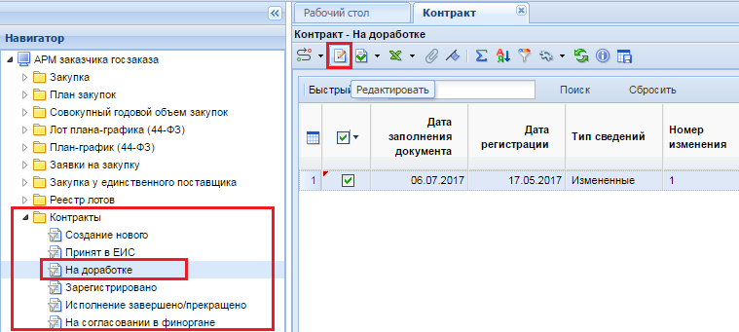
Рисунок 3. Список контрактов на доработке в техническом изменении
В случае, если необходимо отразить переброску финансирования с одной БК на другую, необходимо открыть форму контракта во вкладке «Раздел 1 (За счет бюджетных средств» или «Раздел 2 (За счет внебюджетных средств» (в зависимости от того, из каких средств происходит финансирование). Для добавления новой строки БК можно воспользоваться кнопкой [Добавить строку] (будет добавлена пустая строка) или же кнопкой [Копировать] (будет создана копия строки, на основе которой было произведено копирование) (Рисунок 4).
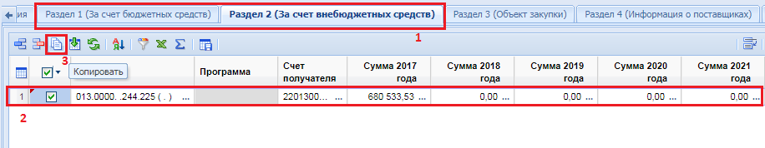
Рисунок 4. Копирование строки БК
Во вновь скопированной строке БК есть возможность скорректировать БК (составные элементы БК, расположенные после первых 20 знаков), выбрать иной счет получателя, а также изменить сумму выплат по новой БК (Рисунок 5).
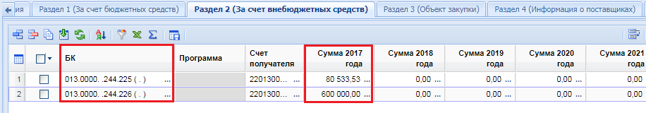
Рисунок 5. Переброска средств с одной БК на другую
Если же выплаты по первоначально запланированной БК не производились и все финансирование предполагается провести с новой БК, то строку с предыдущей БК не надо удалять или затирать, а необходимо его обнулить и создать новую строку на весь объем финансирования. На примере же выше показана переброска средств с одной БК на другой с частичным финансированием по предыдущей БК и с оставшимся объемом финансирования по новой БК. При сохранении контракта Система проверит на неизменность общего объема финансирования, т.к. изменение объема финансирования обязательно необходимо отразить в ЕИС и для этого используется механизм формирования изменения к контракту, но никак не техническое изменение.

После внесения необходимых исправлений следует сохранить документ по кнопке [Сохранить].
Для перевода контракта, находящегося в режиме технического изменения, в фильтр «Зарегистрировано» используется кнопка [Зарегистрировать] (Рисунок 6).
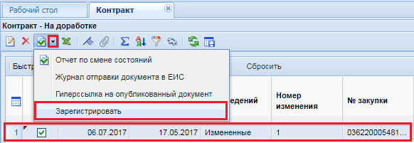
Рисунок 6. Перевод документа «Контракт» в зарегистрированное состояние с доработки
Данная кнопка перевода в зарегистрированные состояния доступна только в фильтре «На доработке». Данное изменение после исправления сведений следует отправить в базу исполнения бюджета в качестве следующего изменения к ранее переданному контракту.

